政务服务数字化改革如何优化PPP项目推进与治理过程？
——基于政策文本量化与省级面板评估的证据
摘要
围绕政务服务数字化改革与PPP治理之间的关系，本文尝试回答一个更具公共管理含义而非纯技术含义的问题：数字化改革究竟首先改善了PPP项目的哪一类治理环节。基于地方政府PPP政策文本、统一口径的省级主面板以及项目级风险底表，本文将政策文本量化结果转化为治理能力测度变量，在此基础上以treat_share为核心处理变量，采用多期DID/TWFE识别政务服务数字化改革对PPP项目推进结构与治理表现的影响。研究发现，数字化改革最稳定的作用首先体现为项目推进结构优化：执行阶段占比显著上升，采购阶段占比显著下降。相比之下，综合治理质量指标ppp_quality_zindex虽呈正向变化，但统计上不够稳定，不能承担全文主结论。机制分析表明，改革更可能优先作用于数字治理接口、数据协同和前端规范准入等环节，并伴随采购—执行治理维度的阶段性响应，但严格意义上的完整强中介链条并未建立。常规稳健性、替代处理变量和高维方法检验整体保持主结果方向一致，而匹配样本DID和工具变量可行性评估更多体现为识别边界而非额外强化。进一步地，在严格避免标签泄漏的前提下，项目级高低风险具有中等偏强的可识别性，但这一部分仅构成治理辅助识别的扩展分析，不改变本文以多期DID/TWFE为唯一主识别的研究结构。本文的经验结果提示，数字化改革在PPP领域的现实作用更接近于改善政府内部协同、前端规范和审批执行衔接，而非即时、全面地提升所有治理质量指标。
关键词：数字政府；政务服务数字化改革；PPP治理；政策文本量化；推进结构；风险辅助识别
1 引言
在公共服务供给方式持续调整的背景下，PPP并不只是财政工具或投资组织方式的替代性安排，更是地方政府在跨部门协同、项目识别、采购组织、合同执行和风险约束等多个治理环节上的综合制度实践。对地方政府而言，PPP运行状态的差异并不完全表现为项目数量多寡，而更集中地体现在项目能否穿过前端识别、合规审查和采购组织，进入相对稳定的执行阶段。这个意义上的PPP治理，本质上是政府内部组织协调、政策执行效率和程序规范供给的集中体现。随着政务服务数字化改革不断推进，审批事项在线化、部门数据共享、流程透明化和节点追踪机制逐渐成为地方治理体系的重要组成部分，数字化改革是否以及如何改变PPP项目治理过程，也因此成为一个需要被重新检验的公共管理问题。
既有研究为理解这一问题提供了三方面基础，但仍存在明显空缺。第一，关于数字政府或数字治理改革的研究，更多关注营商环境、政务效率和企业行为等结果变量，对于PPP这一兼具公共服务供给、政府监管和跨部门协同特征的治理场景，关注仍然不足。第二，关于PPP治理的经验研究，已有工作已经注意到地方治理压力、财政约束和项目推进之间的关系，但对“政府改革如何通过政策执行与流程重构影响PPP推进结构”的解释仍不充分。第三，关于政策文本分析的研究，尽管主题识别、词典计量和机器学习方法已被广泛引入政策研究，但不少工作停留在主题展示或分类比较层面，尚未进一步完成“文本结果如何进入正式变量工程、如何服务于因果识别和治理解释”的闭环。至于项目级机器学习识别，已有相关经验更多出现在金融舞弊或企业风险领域，直接移植到PPP并不自然，其适用边界也需要重新界定。
本文尝试在上述交叉地带推进一步。基于正式口径的PPP政策文本、省级面板和项目级风险底表，本文首先将政策文本分析结果组织为A、B、C、D四类治理维度，并在文档级、省—年级和主面板之间完成统一映射，用以支撑治理能力测度和机制解释；随后，以treat_share为核心处理变量，采用多期DID/TWFE考察政务服务数字化改革对PPP项目推进结构的影响；在此基础上，再对机制、异质性、稳健性和项目级扩展分析进行分层检验。本文并不试图将文本分析或机器学习写成主识别模型，也不把所有质量型指标的同步改善预设为既定结论，而是将研究重心放在一个更符合当前证据边界的问题上：数字化改革是否首先改善了PPP项目的推进结构与治理过程。
本文的经验结果表明，数字化改革最稳固的作用首先表现为PPP推进结构的调整。基准结果显示，treat_share显著提高执行阶段占比，并显著降低采购阶段占比，这一结果在多项常规稳健性和方向一致性检验下保持稳定。相比之下，综合治理质量指标ppp_quality_zindex虽然方向为正，但统计上不够稳定，不能被写成全文主结论。机制分析进一步表明，改革更可能优先作用于数字治理接口和前端规范环节，采购—执行治理维度存在阶段性响应，但严格中介并未成立。项目级高低风险识别结果则显示，在严格避免标签泄漏的前提下，文本与结构变量可以服务于风险排序任务，但这一部分属于扩展分析，不构成对主识别的替代。
本文的写作结构如下：第二部分回顾相关文献，并据此界定本文的补位位置；第三部分提出理论分析框架与研究假设；第四部分说明数据来源、文本变量构造、核心变量定义和计量识别思路；第五部分给出描述性事实、基准结果、动态路径、机制检验、异质性、稳健性与项目级扩展分析；第六部分总结全文并讨论政策含义、研究局限与后续方向。
2 文献综述
2.1 数字政府、政策执行与组织协同
数字政府研究的一个基本判断是，信息基础设施和政务流程数字化并不会自动改变公共治理结果，但会首先改变政府内部的组织协同方式、程序透明程度和政策执行效率。已有文献围绕在线审批、数据共享、数字治理平台和制度接口重构等问题，揭示了数字化改革对部门协同、规则标准化和行政效率的影响路径。这类研究的重要贡献，在于把数字化改革理解为一类政府内部治理结构调整，而不是单纯技术升级。问题在于，现有讨论更多聚焦一般性行政效率、营商环境或企业端结果，对PPP这类跨部门、跨阶段且强依赖前端审查与执行衔接的治理场景，仍缺少足够细致的经验证据。
对于本文而言，这一类文献主要提供了两个启发。其一，数字化改革的作用更可能先出现在流程再造、节点追踪和信息联通等治理过程环节，而非直接体现在所有终端绩效指标上。其二，若要检验数字化改革在PPP场景下的真实作用，就需要把政府内部流程与项目推进结构之间的联系纳入分析，而不能只停留在对改革政策本身的制度描述。
2.2 PPP治理、公共服务供给与项目推进
围绕PPP的研究，已有工作分别从财政压力、政绩激励、项目筛选、合同治理和风险约束等角度讨论了地方政府行为及其后果。相关研究已经指出，PPP项目推进并非单一市场行为，而是政府部门之间协调、评估、采购、签约和执行共同作用的结果。特别是在公共服务供给语境下，PPP项目所处阶段不仅反映项目生命周期位置，也在相当程度上反映地方政府治理能力和程序执行状态。已有经验研究对项目推进速度、签约率、实施率及其影响因素提供了不少识别，但关于“数字化政务服务改革如何通过改变政府流程和前端规范影响PPP推进结构”的研究仍然不足。
这一不足意味着，PPP研究仍需要从更明确的公共管理视角推进：不是把PPP仅仅看作投资活动或财政安排，而是把它还原为公共部门组织运行和服务供给能力的一个可观测窗口。本文正是在这一意义上，把执行阶段占比和采购阶段占比视为更贴近治理过程的核心结果变量，并将“推进结构改善优先”而非“质量全面提升”作为更稳妥的经验判断。
2.3 政策文本量化、治理测度与变量工程
政策文本量化方法已经从传统的词频和词典统计，扩展到主题模型、深度学习分类和嵌入式语义表示。相关文献已经证明，政策文本不仅可以揭示政策议题结构，还可以在一定条件下进入制度测度和治理研究。但在实际应用中，文本分析常常停留在主题展示或方法比较层面，未能完成从“文本发现”到“正式变量工程”的过渡。尤其在公共管理研究中，如果文本分析不能与制度维度、样本层级和识别设计相对接，方法本身再复杂，也难以转化为稳定的实证证据。
本文在这一块的补位并不在于发明新的文本算法，而在于将政策文本分析组织为一套可追溯的治理测度框架。具体而言，本文以A、B、C、D四类治理维度为桥梁，将词典扩展、主题映射和省—年聚合结果转化为正式变量，并使其在主面板中服务于机制分析和结果解释。换言之，文本分析在本文中不是独立研究对象，而是治理能力测度和变量工程的一部分。
2.4 风险治理与辅助识别的边界
机器学习和预测模型已经广泛进入风险治理、合规监管和异常识别等研究领域。在金融、会计和舆情研究中，这类方法往往能够较好地完成分类或排序任务。然而，从公共管理研究的角度看，预测能力并不等于制度解释能力，更不等于治理替代。尤其在PPP场景下，如果风险标签与文本特征定义交叉不清，模型很容易因为标签泄漏而获得看似优异但并不可靠的结果。因此，项目级机器学习分析的关键不在于模型堆叠得多复杂，而在于是否清楚划定标签边界、特征边界以及预测与因果之间的界限。
本文将项目级风险识别严格限定为扩展分析，只用来说明文本变量和结构变量在治理辅助识别中的应用潜力，而不以此改写主识别结构。这一安排同时回应了两方面不足：一方面，现有PPP研究对项目级风险排序工具的规范化讨论不足；另一方面，现有方法类研究又常常忽视预测任务在公共治理场景中的制度边界。
综上，现有研究分别提供了数字政府、PPP治理、政策文本量化和风险辅助识别的分析基础，但在“政务服务数字化改革—PPP治理过程—文本变量工程—项目级扩展识别”这一完整链条上仍未形成闭合。本文的工作不在于重新发明一套方法，而在于把这几类研究真正衔接起来，并在严格区分强证据、弱证据和扩展证据的前提下，给出一套更符合公共管理问题意识的经验分析框架。
3 理论分析与研究假设
在明确研究问题、数据基础和总体识别思路之后，本文需要进一步回答一个更为根本的问题：政务服务数字化改革究竟通过何种公共管理机制影响 PPP 项目的治理运行过程。对于 PPP 这一兼具公共服务供给、政府监管和跨部门协同特征的制度安排而言，数字化改革的作用不太可能以单一、线性的方式体现为“所有治理质量指标同步改善”，更可能首先作用于政府内部流程、前端规范和执行衔接等治理过程环节，并在此基础上逐步影响项目推进结构和后续治理绩效。基于这一判断，本文从公共管理视角出发，将理论分析收束为“推进结构改善优先”和“接口优先、前端规范先行”的两条主线，并据此提出可检验的研究假设。
3.1 数字化改革、政府协同与 PPP 推进结构
PPP 项目的治理运行并不只是项目数量或投资规模的简单累积，而是由项目识别、材料报送、实施方案论证、物有所值评价、财政承受能力审核、采购组织、合同签订和执行跟踪等多个环节共同构成的连续治理过程。对于地方政府而言，这一过程的核心难点并不完全在于是否拥有项目，而在于是否能够在多部门之间建立稳定的信息传递、流程衔接和责任分工机制。换言之，PPP 项目能否顺利由前端识别和采购环节进入执行环节，本质上反映的是政府内部治理能力和政策执行效率。
政务服务数字化改革首先改变的，正是政府内部流程的组织方式。一方面，在线政务平台、跨部门数据共享和电子化审批减少了项目申报、审核和流转中的信息摩擦，降低了原先分散于多个部门之间的沟通成本和协调成本。另一方面，流程标准化、节点可视化和办理透明化提高了项目推进过程中的可追踪性，使前端审批和执行衔接不再完全依赖线下协商与非标准化处理。这种制度性变化并不必然意味着所有项目都立即表现出“更高质量”的综合结果，但更有可能首先体现为项目推进结构的重组，即原本停留在采购阶段或前端准备阶段的项目，更快进入执行阶段，项目推进过程的阶段分布因此发生调整。
从公共管理角度看，这种变化具有两层含义。其一，数字化改革通过改善政府内部协同和政策执行效率，提升了项目推进链条中的组织可达性与程序可达性。其二，PPP 作为公共服务供给的重要制度载体，其项目阶段结构本身就是治理过程运行状态的外在表现。因此，若改革确实改善了治理过程，那么最先被观察到的，不一定是抽象意义上的综合质量跃升，而更可能是项目从采购向执行的结构性转移。也正因如此，本文不预设数字化改革必然带来所有治理质量指标的同步改善，而是将其首要影响收束为推进结构上的优化。
基于上述分析，本文提出第一个研究假设：
假说 H1：政务服务数字化改革将优先改善 PPP 项目的推进结构，具体表现为执行阶段占比上升、采购阶段占比下降。
这一假说的理论定位是全文主假说，其所对应的经验检验将构成后文主识别部分的核心证据。需要强调的是，H1 的提出并不意味着本文要把数字化改革解释为“全面提升 PPP 治理质量”的单向冲击；相反，H1 旨在为后文的实证分析设定一个更符合公共管理逻辑、也更符合当前正式结果边界的检验框架。
3.2 接口优先、前端规范先行与阶段性传导
在主效应之外，本文还需要解释改革为何会首先表现为推进结构改善，而不是直接体现为综合治理质量显著跃升。对此，公共管理视角下更合理的解释是：数字化改革首先改变的是制度接口，而不是项目最终绩效。所谓制度接口，主要是指政府部门之间的信息联通、事项办理平台、项目入库规则、审批材料标准、公开披露要求以及前端约束程序等与项目启动和推进直接相关的制度性安排。在 PPP 场景中，这些接口因素既决定项目能否被有效识别和规范纳入，也决定项目能否在采购与执行之间实现更顺畅的流程转换。
结合本文的政策文本框架，这一逻辑可以进一步拆解为四个层面的治理维度。第一，A 维度对应数字治理接口与数据协同，其核心是平台建设、在线办理、数据共享和信息公开等制度表达。这一维度反映的是政府内部流程再造和协同能力，是数字化改革最可能率先作用的环节。第二，B 维度对应项目识别与前端规范准入，包括项目入库、物有所值评价、财政承受能力约束和实施方案审批等内容。这一维度体现的是 PPP 前端程序的规范化程度。第三，C 维度对应采购交易、合同安排与执行绩效，更多反映项目进入具体执行环节后的治理运行状态。第四，D 维度对应风险防控、监督纠偏与退出约束，体现的是治理体系的后端监督与风险处置能力。
按照这一结构，数字化改革最有可能先推动 A 维度改善，并在此基础上通过 B 维度的前端规范化影响项目推进过程。原因在于，跨部门协同、线上审批和数据归集首先降低的是流程成本和程序摩擦，而项目识别、合规审查和准入标准的统一，则进一步提高了前端治理的规范性。只有在前端接口和准入环境得到改善之后，采购组织、合同安排与执行衔接等 C 维度内容才可能出现较稳定的阶段性响应。相比之下，风险防控和退出约束等 D 维度往往涉及更长周期、更强监督和更复杂的制度反馈，其变化未必会与前端治理同步显现。
这意味着，数字化改革的机制更可能表现为一种“接口优先、前端规范先行、后端传导不完全同步”的阶段性过程，而不是一条从前端到后端均稳定显著的完整强中介链条。对于本文而言，这一点尤为重要。因为如果后文经验结果仅支持 A 维度的先行响应、B 到 C 的局部传导，以及部分环节显著而严格中介不足，那么这种结果并不意味着理论失败，而恰恰说明 PPP 治理链条中的改革传导本就具有阶段性、分层性和不完全性。
基于上述分析，本文提出第二个研究假设：
假说 H2：政务服务数字化改革将优先强化数字治理接口与前端规范准入相关的治理环境，并通过阶段性传导改善 PPP 项目推进结构，但完整、稳定的强中介链条未必成立。
H2 的理论含义在于，它为后文机制分析划定了适当的解释边界。后文若发现 A 维度和部分前端治理维度更早发生响应，且局部链条显现而严格中介不足，则应被理解为支持“阶段性传导”的机制逻辑，而不应被拔高为“完整强机制已经成立”的结论。也就是说，本研究的机制分析重点在于识别改革首先改变了哪些治理接口和程序环节，而不是证明一条无断裂、无噪音的完整传导路径。
3.3 项目级风险识别的扩展命题与理论边界
除了省级面板上的治理过程识别之外，本文还进一步关注一个扩展性问题：如果数字化改革确实改变了 PPP 项目的前端识别、采购配置和执行推进，那么这种治理过程重塑是否也会在项目层面的高风险与低风险分布中留下可识别的结构性差异。这个问题与全文主识别并不处于同一层次。前者关注的是制度冲击与治理过程之间的因果联系，后者关注的是在既有制度结果和文本表达基础上，项目级风险能否被有效排序和识别。
从理论上看，治理过程优化并不等于项目风险自动消失，但它会改变风险暴露的表现形式。若前端识别更规范、采购与执行衔接更顺畅，则部分高风险项目可能在文本表达、项目特征和结构状态上呈现出更清晰的差异模式。反过来，这也意味着项目级文本与结构变量具有一定的治理辅助价值，即它们可以为高风险项目的识别、预警和分类提供支持。然而，这一支持本质上属于预测和辅助治理范畴，而非因果识别范畴。特别是在 PPP 风险问题上，如果标签定义与特征构造不加区分，机器学习模型很容易因标签泄漏而夸大表现，从而模糊“治理识别”和“技术分类”之间的边界。
因此，本文不将项目级风险识别写成正式主假说，而是将其界定为一个扩展命题：在严格避免标签泄漏的前提下，项目级文本和结构变量应当能够对极端高风险与低风险项目实现一定程度的有效排序。这一命题的作用，不是改写全文的主识别结构，而是说明文本变量在公共管理研究中不仅可以支撑省级治理测度和机制分析，也可以为项目层面的治理辅助工具提供结构化输入。
基于这一考虑，本文在后续扩展分析部分只把项目级风险识别解释为“治理辅助识别”而不是“治理替代”。换言之，即使模型在排序任务中表现出中等偏强的识别能力，也只能说明数字化治理、项目特征和文本表达之间存在可利用的信息结构，而不能据此反推模型本身构成了新的制度治理能力。也正因为如此，本部分仅作为扩展命题存在，其理论意义在于拓展文本量化与公共管理应用场景，而不改变全文以 treat_share 多期 DID/TWFE 为唯一主识别的研究结构。
综上，本文的理论部分形成了一个层次清晰的分析框架：第一，数字化改革首先通过改善政府内部协同和政策执行效率，推动 PPP 项目推进结构优化；第二，这一影响机制更可能表现为数字治理接口优先、前端规范先行和阶段性传导，而非完整稳定的强中介链条；第三，项目级风险识别只构成治理辅助性的扩展命题，而不进入主假说体系。基于这一框架，后文将依次在研究设计、主识别、机制检验和扩展分析中，对上述判断进行分层次的经验检验。
4 研究设计
4.1 数据来源与样本结构
本文的数据结构由三个相互衔接但层级分明的部分构成：其一是地方政府PPP相关政策文本，用于刻画制度表达、治理重点和政策执行取向；其二是省级主面板，用于识别政务服务数字化改革对PPP推进结构和治理表现的影响；其三是项目级风险底表，用于在扩展分析中考察高低风险项目的可识别性。三者之间并非同层并列关系，而是遵循“文档级文本—省年级治理测度—省级主面板识别—项目级扩展应用”的层级递进逻辑。
表1首先呈现PPP政策文本样本在年度维度上的分布及其层级结构。与此前将样本窗口、主题覆盖和回归结果并置于同一表序中的做法不同，本文在此先锁定语料基础：从2014—2025年看，PPP政策文本在2015—2017年明显集中，中央文本与地方文本之间呈现出清晰的层级差异，总字符数、平均篇幅和平均句子数则共同刻画了各年度政策供给强度与文本复杂度。这样的处理有助于把语料规模、时间分布与制度层级的基本轮廓先交代清楚，再进入后文的变量工程与识别设计。
表1 PPP政策文本样本结构与语料覆盖情况
Panel A 年度分布与层级结构
年份 | 文本总数 | 中央文本数 | 地方文本数 | 总字符数 | 平均篇幅（字符） | 平均句子数
2014 | 25 | 6 | 19 | 88,130 | 3,525.20 | 64.52
2015 | 341 | 19 | 322 | 1,167,069 | 3,422.49 | 62.29
2016 | 302 | 21 | 281 | 1,127,167 | 3,732.34 | 65.32
2017 | 323 | 26 | 297 | 1,203,030 | 3,724.55 | 62.82
2018 | 140 | 8 | 132 | 543,578 | 3,882.70 | 61.89
2019 | 65 | 6 | 59 | 256,981 | 3,953.55 | 68.43
2020 | 89 | 5 | 84 | 291,202 | 3,271.93 | 47.47
2021 | 60 | 1 | 59 | 217,655 | 3,627.58 | 62.75
2022 | 56 | 2 | 54 | 190,596 | 3,403.50 | 52.93
2023 | 19 | 3 | 16 | 66,766 | 3,514.00 | 53.16
2024 | 29 | 4 | 25 | 59,873 | 2,064.59 | 12.45
2025 | 10 | 4 | 6 | 31,815 | 3,181.50 | 58.50
无年份 | 13 | 0 | 13 | 28,956 | 2,227.38 | 37.08
合计 | 1,472 | 105 | 1,367 | 5,272,818 | 3,582.08 | 60.72
表3进一步展示了V3主面板的样本结构、处理时点与主要变量描述统计。该表的作用不是重复表1，而是把正式主识别所依赖的省级面板口径明确下来：一方面，主面板覆盖2014—2022年，包含32个地区单元，正式基准回归有效样本涉及31个省级单元；另一方面，处理组首次进入处理状态主要集中在2016年，另有少量地区在2017年进入处理，仍有少数地区保持never-treated状态。正是这种跨省份、跨年份的处理时点差异，为后文多期DID/TWFE识别提供了必要基础。

表3 V3主面板样本结构、处理时点与主要变量描述统计
项目/变量 | 均值或数量 | 标准差 | 最小值 | 最大值 | 说明
样本期 | 2014—2022 |  |  |  | V3主面板覆盖区间
地区单元数 | 32 |  |  |  | 主面板地区数
正式回归地区数 | 31 |  |  |  | 表4有效地区数
首次处理年：2016 | 28 |  |  |  | 主要处理批次
首次处理年：2017 | 1 |  |  |  | 少量后续进入处理
Never-treated地区 | 3 |  |  |  | 用于DID对照基准
treat_share | 0.3008 | 0.2793 | 0.0000 | 1.0000 | N=266
did_any | 0.7068 | 0.4561 | 0.0000 | 1.0000 | N=266
did_intensity | 0.2371 | 0.2803 | 0.0000 | 1.0000 | N=266
exec_share | 0.7061 | 0.3413 | 0.0000 | 1.0000 | N=266
proc_share | 0.2794 | 0.3440 | 0.0000 | 1.0000 | N=266
prep_share | 0.0145 | 0.0386 | 0.0000 | 0.3333 | N=266
ppp_quality_zindex | 0.0055 | 0.4648 | -2.8557 | 0.4246 | N=266
A_idx | 27.5498 | 53.1080 | 0.0000 | 505.6180 | N=266
B_idx | 52.2510 | 53.6970 | 0.0000 | 363.2887 | N=266
C_idx | 143.9109 | 106.9286 | 0.0000 | 380.7391 | N=266
D_idx | 29.5266 | 34.6515 | 0.0000 | 384.6154 | N=266
doc_count | 4.9023 | 6.7822 | 0.0000 | 42.0000 | N=266
从公共管理角度看，这样的样本设计意味着本文识别的并不是某一条单独政策文本的即时影响，而是地方政府在一定时期内制度表达、治理重心和改革推进共同作用下的省级治理结果。也正因为如此，主面板中的阶段结构变化应被理解为治理过程变化的结果表现，而不是零散项目事实的简单加总。
4.2 文本分析与变量落地
政策文本分析在本文中的任务，不是提供一套独立于治理研究之外的算法展示，而是支撑公共管理意义上的治理能力测度。为此，本文将文本分析框架收束为四类治理维度：A维度对应数字治理接口与数据协同，B维度对应项目识别与前端规范准入，C维度对应采购交易、合同安排与执行绩效，D维度对应风险防控、监督纠偏与退出约束。四类维度并非任意分类，而是围绕PPP治理链条中“前端准入—中端执行—后端监督”的制度结构组织起来的。只有当文本分析结果能够被稳定映射到这些治理维度，并进一步转化为省—年级变量之后，它才真正进入本文的识别框架。
在这一点上，表1与表2构成了清晰的前后衔接。表1已经从年度分布与中央—地方层级结构层面展示了政策文本语料的总体轮廓；表2则进一步给出代码本与二级主题框架，说明文档级制度表达如何被映射到A、B、C、D四类治理维度，并最终转译为能够进入省—年面板的正式变量。这样处理的目的，是把文本分析从主题展示推进到变量落地，使其真正服务于后文的治理测度与机制解释。

表2 政策文本分析框架、主题映射与变量落地
Panel A 代码本与二级主题框架
一级主题 | 二级代码 | 二级主题名称 | 操作性定义（简写） | 典型触发词/短语（示例） | 后续变量映射
A | A1 | 平台建设与在线办理 | PPP管理、审批、受理、流程办理的线上平台化表达 | 平台、系统、在线办理、网上审批、一网通办 | A1_idx / A_idx
A | A2 | 数据共享与动态报送 | 跨部门数据共享、动态更新、监测台账、接口对接 | 数据共享、归集、动态报送、数据接口、互联互通 | A2_idx / A_idx
A | A3 | 信息公开与透明协同 | 项目公示、披露、过程透明、社会监督便利性 | 信息公开、公示、披露、透明、公告、社会监督 | A3_idx / A_idx
B | B1 | 项目识别、筛选与入库 | PPP项目识别、储备、筛选、遴选、入库管理 | 项目识别、项目储备库、入库、备选项目、适宜采用 | B1_idx / B_idx
B | B2 | 财政承受能力与物有所值论证 | 财承、VFM、支出责任、预算约束与财务测算 | 财政承受能力、物有所值、VFM、支出责任、预算约束 | B2_idx / B_idx
B | B3 | 实施方案设计与审批程序 | 实施方案编制、审议、批复、备案、联审联批 | 实施方案、审批程序、审议、批复、备案、论证 | B3_idx / B_idx
C | C1 | 社会资本采购与竞争配置 | 招标采购、资格预审、评标、中标与竞争配置 | 采购、公开招标、竞争性磋商、资格预审、中标 | C1_idx / C_idx
C | C2 | 合同设计、权责配置与收益安排 | PPP合同、风险分担、回报机制、付费方式、收益安排 | 合同、权利义务、风险分担、回报机制、政府付费 | C2_idx / C_idx
C | C3 | 项目执行、绩效评价与运营维护 | 项目实施、建设推进、运营管理、绩效考核、后评价 | 实施、执行、推进、运营、维护、绩效评价、验收 | C3_idx / C_idx
D | D1 | 财政约束、债务底线与责任风险 | 财政风险、债务约束、隐性债务、底线管理 | 财政风险、债务风险、隐性债务、底线管理、责任边界 | D1_idx / D_idx
D | D2 | 违约失灵、终止补偿与退出机制 | 违约、提前终止、补偿、退出、重组与失败项目处置 | 违约、终止、补偿、退出、解约、清算、风险处置 | D2_idx / D_idx
D | D3 | 监督检查、整改清退与问责纠偏 | 监管、审计、整改、清退、责任追究与纠偏 | 监管、审计、督查、整改、清退、问责、黑名单 | D3_idx / D_idx
在表2基础上，图1进一步压缩展示了“语料规模—治理维度—变量工程”的整体结构。图中同时呈现语料数量、文本覆盖、A/B/C/D维度路径和主题热度分布，其功能是把文本工程如何进入治理能力测度用一张图收束起来。换言之，图1服务于变量工程和治理测度，而不是承担因果识别本身。
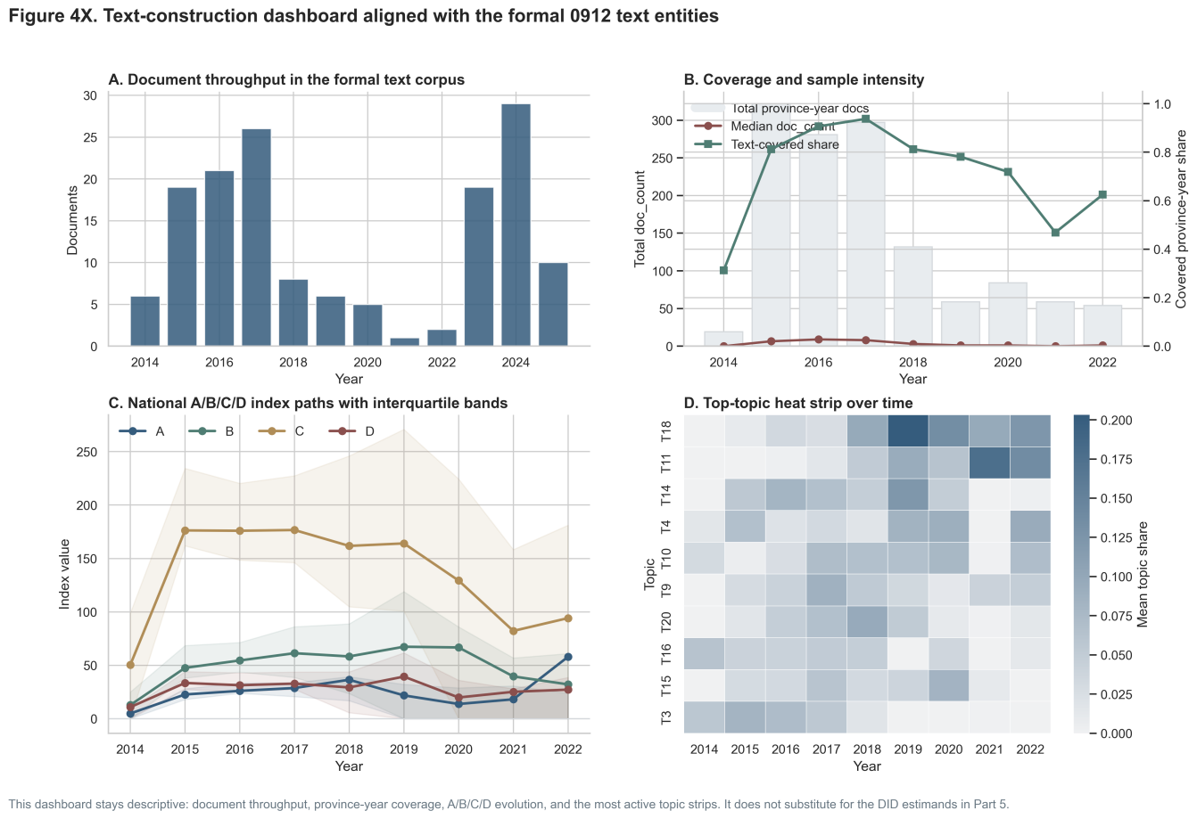
图1 政策文本构造与治理能力测度总览
为了进一步展示文档级文本观测与省—年聚合后的治理测度之间并非机械拼接，而具有可解释的语义结构对应关系，图2给出了双层主题嵌入结构。相较于图1的总览功能，图2更直接说明文本聚合之后形成的治理测度在语义空间中仍保留了可解释的层级结构，因此可以为省—年变量构造提供额外的合理性支撑。需要强调的是，图2的作用仍然是变量工程与文本聚合的结构验证，不承担主识别证据功能。
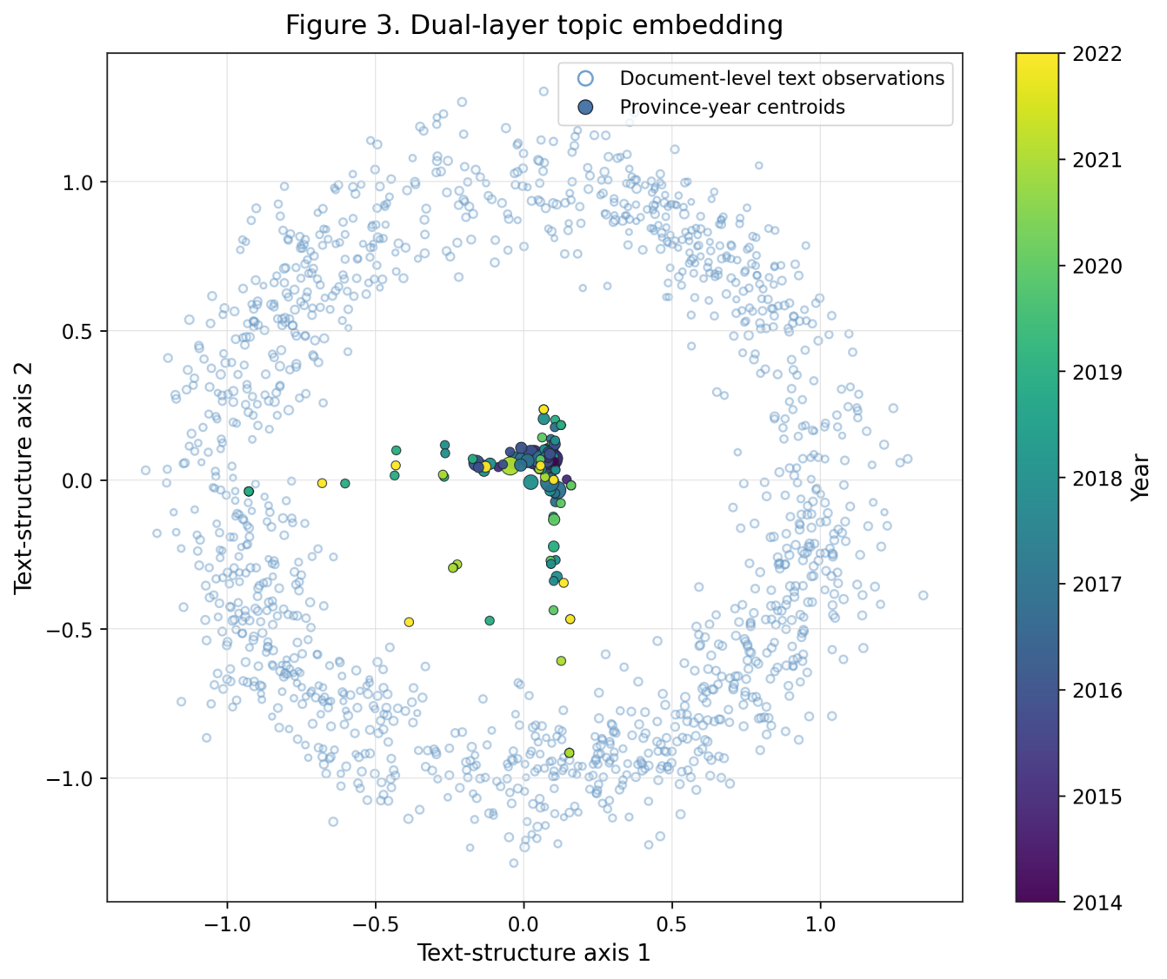
图2 文档级文本与省—年治理测度的双层主题嵌入结构
为进一步避免方法诊断图与正文主识别之间的关系被理解为彼此割裂，本文将BERTopic主题相似性矩阵前移至正文图5，用于直接展示机器主题之间的相似结构和主题簇的邻接关系。附录A1不再重复插入同一图像，仅保留其在主题诊断中的用途说明。
4.3 处理变量、结果变量与控制变量
在主识别部分，本文的核心处理变量是treat_share。该变量以省—年为单位，度量在某一时期内受政务服务数字化改革影响的处理强度，形式上可理解为省级样本中处理状态的占比。与之相对应，did_any和did_intensity仅作为替代处理口径或稳健性检验使用，不进入全文主结论。这样处理的原因在于，treat_share能够更直接地反映改革在省级治理层面的覆盖程度和处理强度，也与后文多期DID/TWFE主识别保持一致。
结果变量方面，本文将PPP治理结果区分为结构性结果和辅助质量结果两类。结构性结果包括exec_share与proc_share，分别对应执行阶段占比和采购阶段占比，是全文最核心的结果变量。之所以将其置于主位，原因在于这两个指标更直接地刻画PPP项目由前端识别、采购组织向执行推进的结构变化，也更贴近政府治理过程和政策执行效率的现实含义。相比之下，ppp_quality_zindex作为综合治理质量指标，只在辅助层面讨论。当前正式结果表明，该指标虽存在正向信号，但稳定性不足，因此本文明确将其降格处理，不把它写成全文中心结论。
控制变量方面，本文使用正式主面板中已经统一口径整理的省级经济社会特征变量，并结合文本覆盖相关控制量进行估计。其中，text_missing、文档数量和文本覆盖规模主要用于控制文本观测差异可能带来的测度偏误，其他省级控制变量则按正式主面板统一规格进入回归。不同层级变量的边界在本文中保持严格区分：文档级文本变量用于构造省—年治理测度，省—年变量进入主面板服务于机制解释，而项目级变量仅在第5.7节中用于辅助识别。
4.4 计量模型与识别思路
本文的主识别模型是以treat_share为核心处理变量的多期DID/TWFE模型。形式上，模型以省级结果变量为被解释变量，在控制地区固定效应、年份固定效应及相关控制变量后，识别政务服务数字化改革处理强度变化对PPP推进结构和治理表现的影响。之所以将其作为唯一主识别，原因有二：一是当前正式结果和总控文档都明确将treat_share多期DID/TWFE设定为全文唯一主模型；二是这一模型与本文“改革冲击—治理过程变化—推进结构调整”的问题结构最为契合。
需要强调的是，本文对识别强度的处理是克制的。首先，事件研究部分只承担动态路径与识别边界说明，不被解释为“平行趋势成立”的强证据。其次，DML、PSM-DID和工具变量可行性筛查等方法虽在后文出现，但其角色仅限于稳健性补充、敏感性诊断或识别边界评估，而不改变主识别结构。再次，文本分析及其衍生变量在研究设计中的功能，是为治理测度和机制解释提供输入，而不是直接承担因果识别任务。
5 实证分析
5.1 描述性事实与治理过程背景
在进入基准回归之前，有必要先考察样本中的治理过程事实，以便将后文的识别结果置于更具体的项目推进背景之中。这里的任务不是证明因果关系，而是交代PPP项目阶段结构随时间和处理状态变化的基本轮廓。
图3展示了PPP项目推进状态空间与结构演变。可以看到，在样本期内，PPP项目阶段分布并非静态不变，而是存在从采购向执行转移的总体趋势。这一现象本身不能被直接解释为数字化改革的因果结果，但它提示我们，项目推进结构确实是一个能够反映治理过程变化、且具备经验识别价值的结果维度。
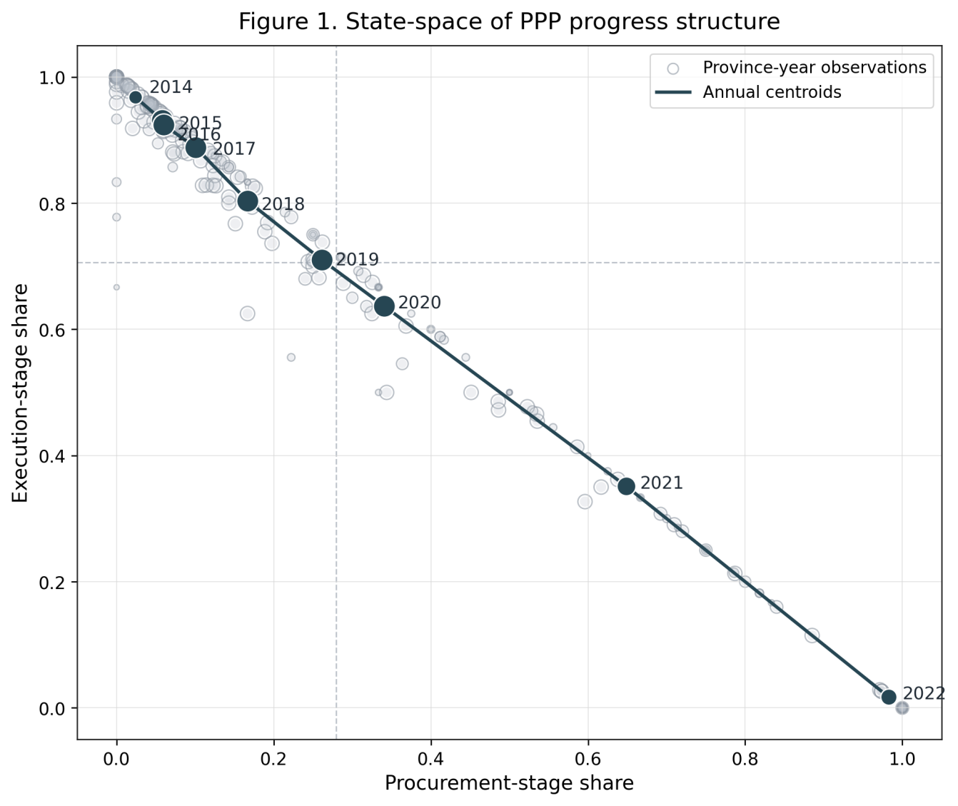
图3 PPP项目推进状态空间与结构演变
作为补充，图4进一步展示了处理组与对照组在核心变量上的分布差异。雨云图所呈现的是分布层面的背景事实：不同组别在执行阶段占比、采购阶段占比及相关治理结果上存在可观测差异，但这种差异本身并不识别改革效应，也不排除地区基础条件、时间趋势和样本结构的共同影响。图4的作用因此是辅助性的，它帮助说明后文进行面板识别的必要性，同时提醒读者不要将描述性差异直接等同于制度冲击的净效应。
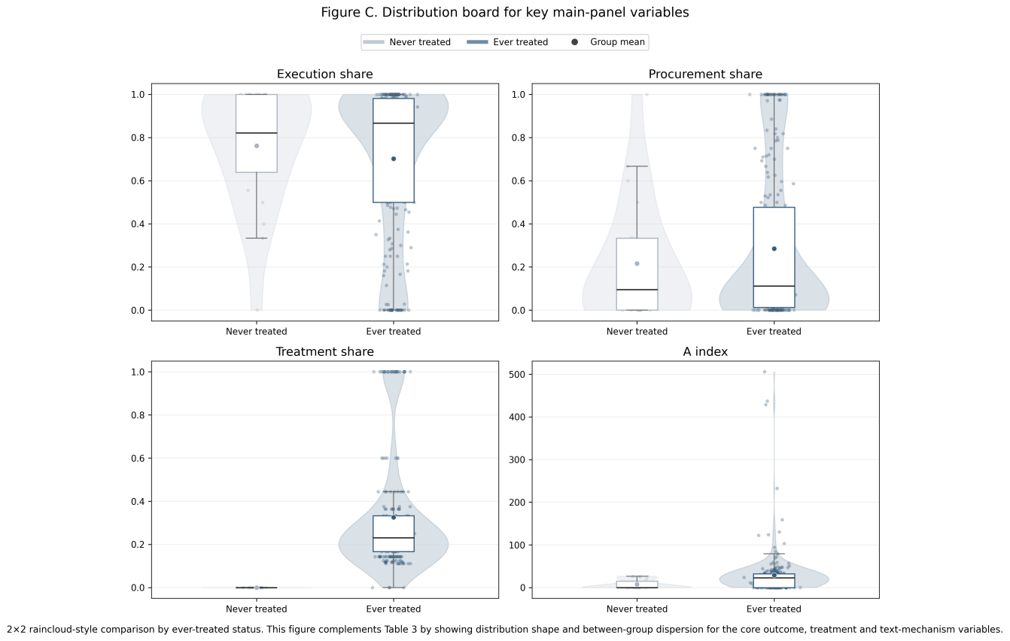
图4 处理组与对照组核心变量分布差异
除推进结构与分布差异之外，文本分析结果本身的结构稳定性同样构成理解后文主识别的重要背景。为避免主题映射被误解为机械拼接或任意归类，图5进一步给出BERTopic主题相似性矩阵。该图并不承担因果识别功能，而是用来展示机器主题之间的相近关系、主题簇之间的邻接结构以及若干高相似主题的聚合基础。就本文而言，这一图像证据的意义在于：A、B、C、D维度下的主题归并并非完全依赖研究者主观指定，而是在主题间语义邻近关系和结构关联基础上完成的。
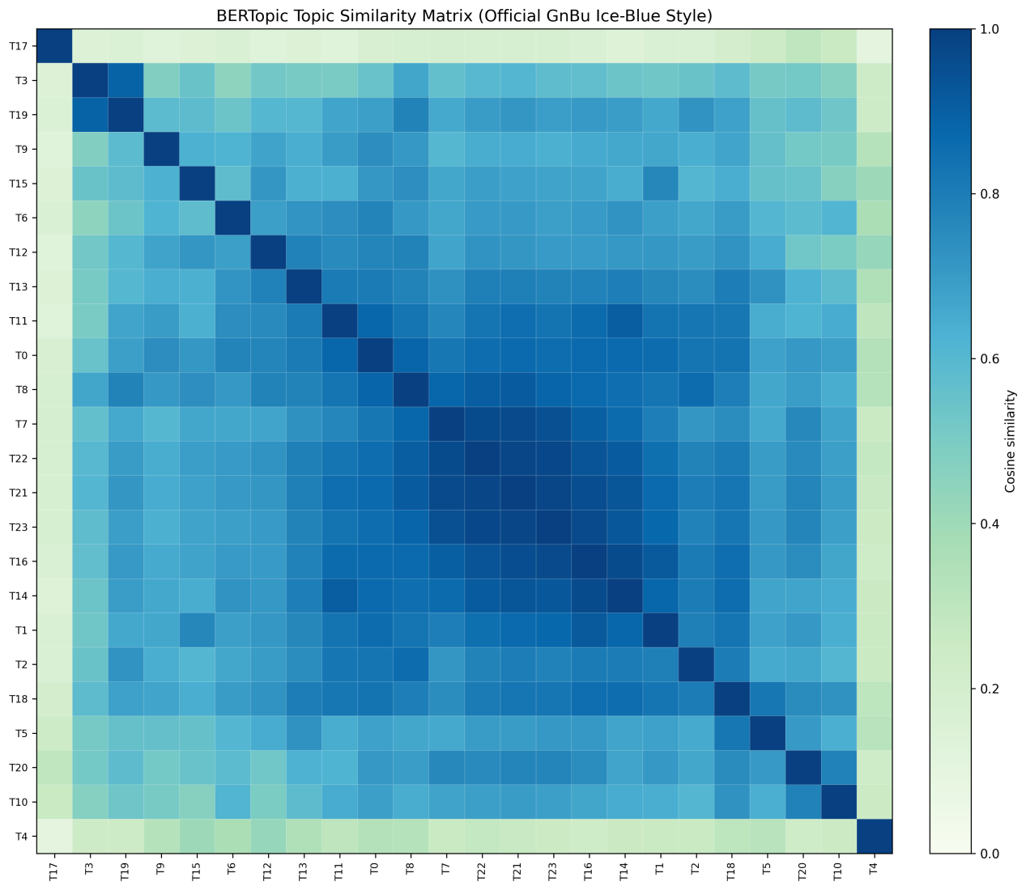
图5 BERTopic主题相似性矩阵
由此可见，进入正式识别之前，正文已经呈现出三个需要同时把握的背景线索：一是PPP项目推进结构本身存在明显的阶段性变化；二是处理组与对照组在核心变量分布上并不完全相同；三是主题相似性矩阵显示前端文本工程具有较稳定的内部结构，这为后续把主题映射结果纳入变量工程提供了方法层支撑。对公共管理研究而言，这些内容共同构成治理背景与方法背景，但都不直接承担因果证明功能。
5.2 基准结果
在描述性事实之后，本文转向正式主识别，考察政务服务数字化改革是否以及在何种意义上改变了PPP项目推进结构。根据总控文档设定，这一部分构成全文的核心主证据，判断标准也必须服从“推进结构改善优先”的写作边界。
表4报告了基准多期DID/TWFE结果。结果显示，treat_share对exec_share的估计系数为0.3556，在1%水平上显著；对proc_share的估计系数为-0.4023，同样在1%水平上显著。两者共同指向同一个结论：政务服务数字化改革并未首先表现为所有质量型指标的同步跃升，而是更稳定地表现为PPP项目由采购阶段向执行阶段转换的结构优化。换言之，数字化改革最先改变的是治理过程和项目推进结构，而不是抽象意义上的“全面治理质量提升”。
表4 基准多期DID_TWFE结果
结果变量 | treat_share系数 | 聚类标准误 | p值 | N | R² | 写作口径
exec_share | 0.3556*** | (0.1002) | <0.001 | 262 | 0.839 | 主结果
proc_share | -0.4023*** | (0.1019) | <0.001 | 262 | 0.844 | 主结果
ppp_quality_zindex | 0.5253 | (0.4214) | 0.213 | 262 | 0.613 | 方向为正但统计不稳
为了更紧凑地展示核心结果变量的估计方向与置信区间，图6给出了主结果可视化。图中可以清楚看到，exec_share对应的估计系数位于零轴右侧且置信区间不跨零，proc_share位于零轴左侧且置信区间不跨零，这构成本文最稳固的主结果。图中若出现prep_share或其他辅助口径，其作用仅限于补充展示，不进入正文主结论。对于ppp_quality_zindex而言，若其置信区间跨零，则只能被解释为方向性信号，而不能写成显著主结果。
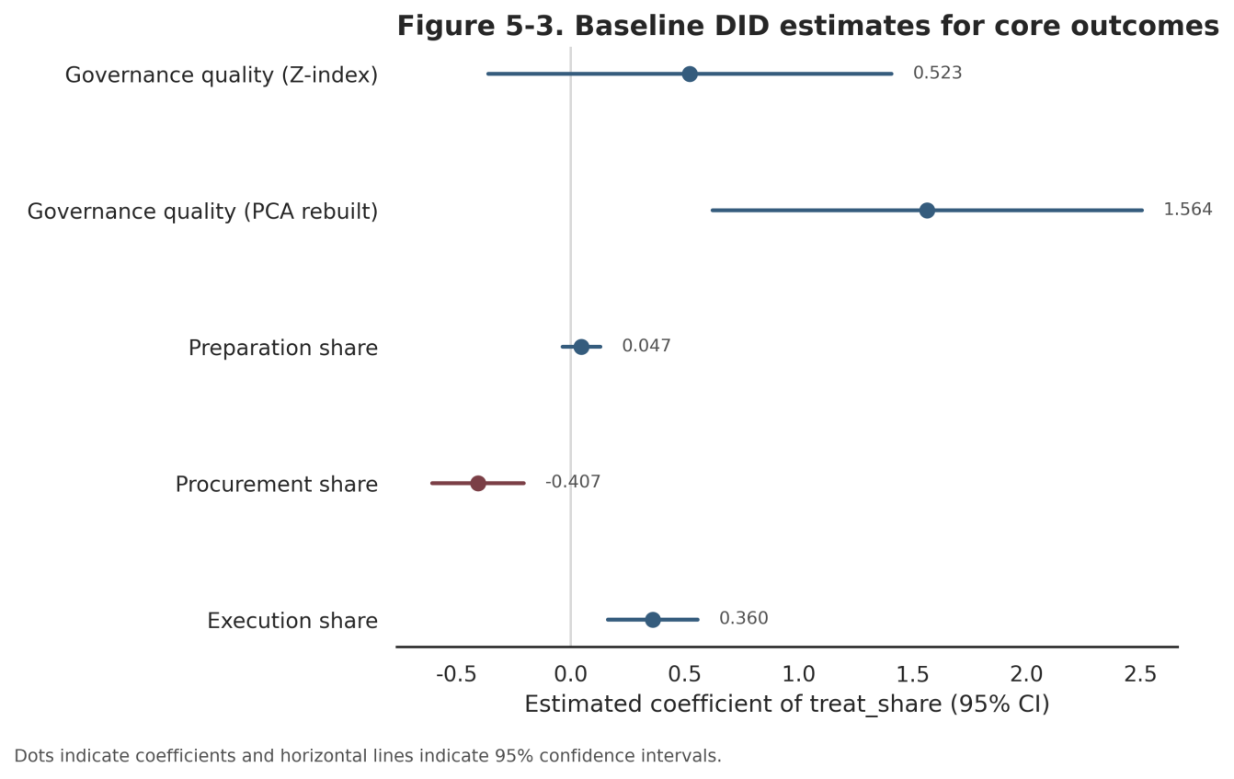
图6 基准DID主结果的系数与置信区间
相较之下，ppp_quality_zindex的估计系数虽为正，但在统计上并不显著。这个结果具有明确的写作含义。它说明数字化改革并非完全没有改善综合治理质量的方向性信号，但这一信号不足以承担全文主结论。因此，本文仅将其解释为边际改善信号，而不把它提升到与推进结构结果并列的地位。
基准结果对公共管理研究的含义在于，数字化改革的现实作用更接近于优化政府内部流程衔接和项目推进程序，而非立即改变所有治理结果。与此同时，也必须保持边界控制：表4与图6所识别的是推进结构和治理过程的净效应，不支持将改革表述为“全面改善PPP治理质量”的强断言。
5.3 动态路径与识别边界
基准结果说明了主效应方向，但仍需要进一步观察改革影响在时间上的展开方式。为此，本文利用事件研究框架考察处理前后各时期的动态系数变化。不过，这一部分的定位必须严格控制在“动态路径与识别边界说明”之内，而不能被写成对平行趋势的强证明。
表5对事件研究的关键时期系数进行了压缩汇总，重点保留处理前窗口、处理当期、后续时期和长期区间的估计方向及其识别含义。配合表5，图7给出了三项核心结果变量的动态路径图。图形结果显示，exec_share与proc_share在处理后呈现出与基准结果一致的方向，说明改革效应更接近于一类随时间推进而逐步展开的治理过程重组；但与此同时，处理前窗口上的领先项并非完全平稳，这意味着当前事件研究结果不能被解释为“平行趋势成立”的强证据。
表5 动态路径与事件研究摘要表
结果变量 | 处理前  (<=-2) | 当期(0) | 后1期 | 后2期 | 后3期及以上 | 识别边界说明
exec_share | -0.1469** [p=0.013] | 0.4751*** [p=<0.001] | -0.4382*** [p=<0.001] | -0.4357*** [p=<0.001] | -0.6041*** [p=<0.001] | 领先项存在显著性或边际显著性，仅能说明动态路径与识别边界
proc_share | 0.2438*** [p=<0.001] | -0.3350*** [p=0.010] | 0.4835*** [p=<0.001] | 0.3831*** [p=<0.001] | 0.6803*** [p=<0.001] | 领先项存在显著性或边际显著性，仅能说明动态路径与识别边界
ppp_quality_zindex | -0.1877* [p=0.051] | 0.7400** [p=0.013] | -0.4226*** [p=0.002] | -0.6742*** [p=<0.001] | -0.4672* [p=0.072] | 领先项存在显著性或边际显著性，仅能说明动态路径与识别边界
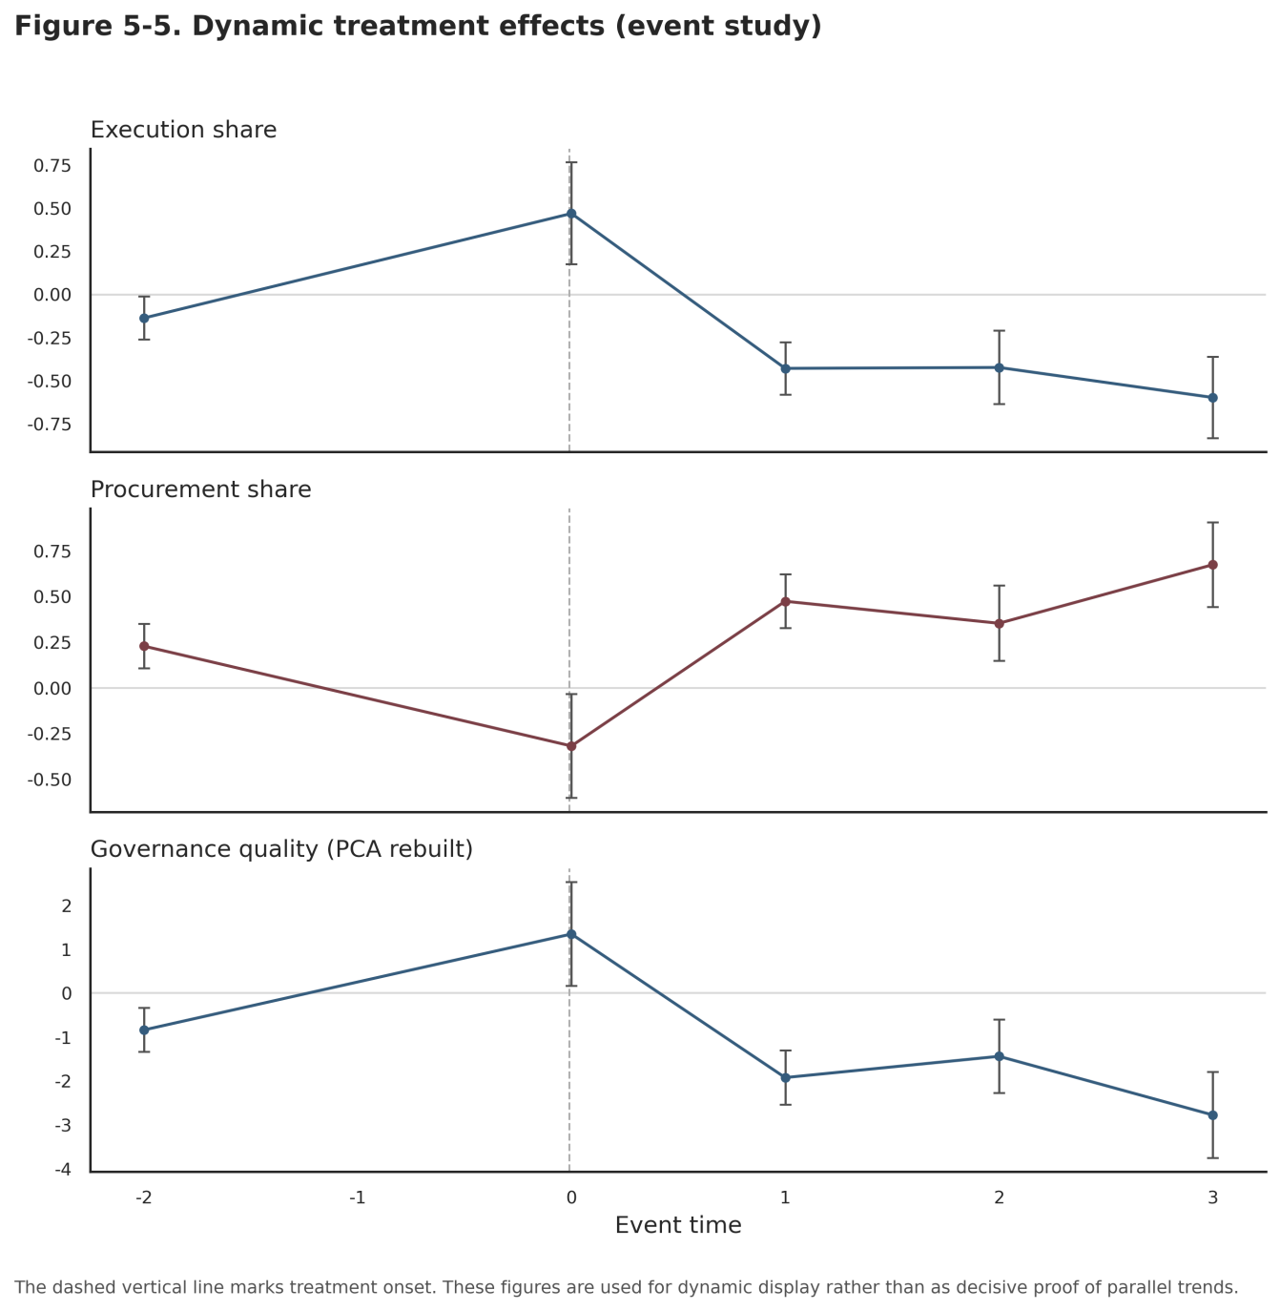
图7 事件研究动态路径图
这一定义需要明确保留下来。第一，图7和表5可以用来说明改革影响具有动态展开过程，而非瞬时完成。第二，领先项存在显著性或边际显著性，意味着识别边界仍然存在，处理前差异不能被完全排除。第三，对于质量型口径，动态图中的正负波动只能作为辅助展示，不能被抬升为对主结论的替代。因此，本文对事件研究的处理方式是克制的：它只作为路径展示和识别限制说明，而不作为强因果识别的附加背书。
5.4 机制分析
在确认数字化改革首先改善PPP推进结构之后，进一步的问题是：这一变化主要通过哪些治理环节发生。根据第三部分提出的理论框架，这里的核心不是寻找一条完整闭合的强中介链条，而是判断改革是否优先作用于数字治理接口和前端规范环境，并是否存在阶段性传导。
表6汇总了机制检验的核心结果。首先，treat_share对A维度指数的影响显著，表明数字治理接口与数据协同确实是最先响应的治理环节，这与“接口优先”的理论判断一致。其次，treat_share对B维度和C维度相关方程也表现出显著影响，说明前端规范准入与采购—执行治理安排随改革推进而发生了重组。再次，在结果方程中，A维度中介项对exec_share和proc_share的系数方向与理论预期相符，但统计上并不稳定；链式路径中，B_idx→C_idx和C_idx→D_idx两段显著，而A_idx→B_idx不显著；严格中介分解的Sobel检验和Bootstrap区间均未支持稳定中介效应。

表6 机制检验主结果表
机制层级 | 核心链条/结果 | 核心系数与显著性 | N | 结论
A维度先行响应 | treat_share→A_idx | 175.5750*** [p=<0.001] | 262 | 接口维度显著先行
前端规范响应 | treat_share→B_idx | -296.7251*** [p=<0.001] | 262 | B维度发生显著调整
链式传导 | B_idx→C_idx | 0.8578*** [p=<0.001] | 262 | 前端规范向采购执行维度传导
链式传导 | C_idx→D_idx | 0.0934*** [p=<0.001] | 262 | 后端风险约束存在局部传导
后端直接效应 | treat_share→D_idx | 0.0533 [p=0.999] | 262 | 未观察到稳定直接响应
中介方程 | exec_share 中 A_idx | did=0.3074*** [p=0.008]  med=0.0003 [p=0.283] | 262 | 直接效应存在，中介项不稳
中介方程 | proc_share 中 A_idx | did=-0.3575*** [p=0.002]  med=-0.0003 [p=0.310] | 262 | 直接效应存在，中介项不稳
中介方程 | ppp_quality_zindex 中 A_idx | did=0.4663 [p=0.271]  med=0.0003 [p=0.321] | 262 | 质量型结果不稳
严格中介 | exec_share | ab=0.0415  Sobel p=0.364  CI=[-0.279, 0.163] | 262 | 严格中介不足
严格中介 | proc_share | ab=-0.0391  Sobel p=0.377  CI=[-0.157, 0.264] | 262 | 严格中介不足
严格中介 | ppp_quality_zindex | ab=0.0406  Sobel p=0.512  CI=[-0.416, 0.201] | 262 | 严格中介不足
综合来看，当前机制证据更支持“接口优先、前端规范先行、局部传导存在”的判断，而不支持“完整稳定的强中介链条已经建立”。这一点需要明确写出。否则，机制部分很容易被误写成一个比数据更完整的故事。对本文而言，较为稳妥的表述应是：数字化改革首先改变了政府接口、数据协同和前端程序环境，并伴随采购—执行治理维度的阶段性响应；但这些变化并未在严格意义上构成一条从前端到后端均稳定显著的强中介链条。
从公共管理角度看，这一结果的含义在于，PPP治理过程的改进首先依赖制度接口和程序环境的调整，而非所有治理环节同步升级；从证据边界看，表6支持的是部分机制和阶段性传导，而不是完整闭合的机制证明。
5.5 异质性分析
在主结果和机制线索之外，本文进一步考察改革效应是否在不同治理环境下存在差异。异质性分析的作用是补充适用边界，而不是生成第二主结论，因此其解释强度必须低于基准结果和机制分析。
表7报告了围绕区域差异、数字基础、风险暴露和政府数据开放度等维度S的交互检验结果。整体上看，大多数交互项并未形成稳定显著，尤其在exec_share与proc_share这两个核心推进结构指标上，异质性结果并不充分。个别质量型结果上虽出现局部交互信号，但考虑到ppp_quality_zindex本身不承担主结论，这些局部差异也不宜被进一步放大。
表7 异质性结果摘要表
异质性维度 | 结果变量 | 交互项 | 交互结果 | N | 解释
区域异质性 | proc_share | treat_share | -0.4554*** [p=<0.001] | 262 | 仅作为差异线索
区域异质性 | exec_share | treat_share | 0.4188*** [p=<0.001] | 262 | 仅作为差异线索
治理基础高低 | proc_share | treat_share | -0.4548*** [p=<0.001] | 262 | 仅作为差异线索
PPP风险暴露 | exec_share | interaction | -0.2440 [p=0.368] | 262 | 交互项不显著，未观察到稳定的风险暴露异质性
PPP风险暴露 | proc_share | interaction | 0.2259 [p=0.337] | 262 | 交互项不显著，未观察到稳定的风险暴露异质性
PPP风险暴露 | ppp_quality_zindex | interaction | -0.0879 [p=0.916] | 262 | 交互项不显著，未观察到稳定的风险暴露异质性
政府数据开放度 | exec_share | interaction | 0.1190 [p=0.747] | 262 | 交互项不显著，更多体现为适用边界补充
政府数据开放度 | proc_share | interaction | -0.2328 [p=0.535] | 262 | 交互项不显著，更多体现为适用边界补充
政府数据开放度 | ppp_quality_zindex | interaction | -0.8604 [p=0.481] | 262 | 交互项不显著，更多体现为适用边界补充
因此，本文对异质性部分的处理是保守的。它更多说明数字化改革的推进结构效应在不同治理环境中可能存在程度差异，但现阶段并不足以据此重写主结论。对公共管理研究而言，表7的价值主要在于提示适用边界和情境差异，而不是提供一组新的中心发现。
5.6 稳健性检验
在主结果与机制线索已经明确之后，还需要判断这些结果是否在其他规格、其他处理口径和更高维方法下保持稳定。稳健性部分的任务，不是把所有方法并列成新的主识别，而是回答一个更直接的问题：推进结构改善这一核心结论是否稳固，同时其识别边界是否被诚实保留下来。
表8汇总了常规稳健性、替代处理口径、文本覆盖阈值、PSM-DID敏感性、DML方向一致性、工具变量可行性边界以及安慰剂补充检验。图8则以阶梯图方式压缩展示不同检验层级下的证据结构。两者合起来所支持的不是“所有结果都更强”，而是“主结果稳，边界也明确”。
表8 稳健性检验摘要表
检验层级 | exec_share | proc_share | ppp_quality_zindex | 写作口径
常规稳健性：主规格锚定 | 0.3600*** [p=<0.001] | -0.4065*** [p=<0.001] | 0.5226 [p=0.247] | 推进结构方向稳定；质量型结果不稳
常规稳健性：滞后一期控制变量 | 0.4197*** [p=<0.001] | -0.5187*** [p=<0.001] | 0.1865 [p=0.588] | 推进结构方向稳定；质量型结果不稳
常规稳健性：剔除直辖市与兵团 | 0.3419*** [p=<0.001] | -0.3968*** [p=<0.001] | 0.5040 [p=0.296] | 推进结构方向稳定；质量型结果不稳
PSM-DID敏感性 | -0.5361* [p=0.0871] | 0.3104 [p=0.3739] | -2.6389*** [p=0.0] | 匹配样本结果敏感，作为识别边界而非强化证据
DML高维稳健性 | 0.1730 [p=0.200] | -0.1656 [p=0.212] | 0.3129 [p=0.104] | 三项结果方向一致，但统计强度有限
IV可行性评估 | 最优候选：digital_econ | 一阶段t=1.515 | recommended=No | 当前V3主面板下一阶段相关性不足，不能写成正式IV结果
安慰剂检验 | 均值=0.0038 | 95%分位=0.1273 | 99%分位=0.1661 | 随机置换系数围绕零值分布，作为补充性稳健性支持
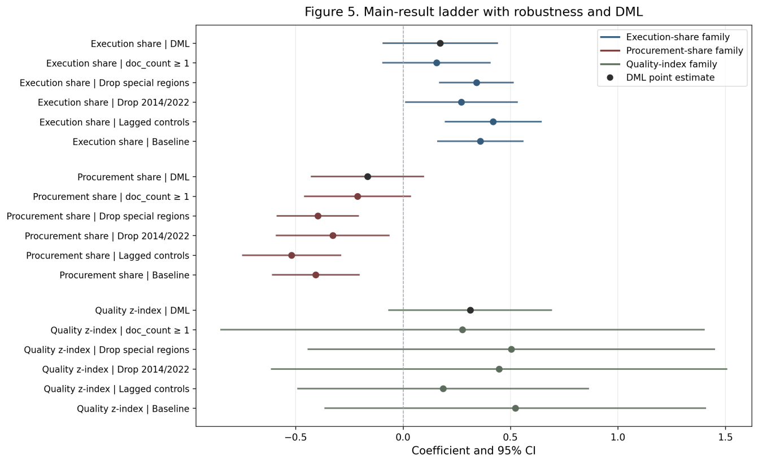
图8 主结果稳健性证据阶梯图
从表8和图8看，exec_share与proc_share的方向在多数规格下保持一致，且不少规格仍然显著，说明主结果并不依赖于单一时间窗口或特定样本。与此同时，PSM-DID结果表现出明显敏感性，工具变量候选的一阶段相关性不足，DML结果虽方向一致但显著性有限，这些现象都应被如实写成识别边界，而不是额外强化。另需说明的是，现有正式状态表与说明性索引文件在部分稳健性结果是否统一按V3主面板重估的表述上存在轻微差异。为避免口径混写，本文在正文中将表4严格作为主结论的唯一数值锚点，而将表8限定为稳健性和边界说明证据，不把两者写成同一估计来源。
为了进一步展示安慰剂分布，图9给出了随机系数的placebo分布图。该图的作用是说明在随机置换情形下，估计系数整体围绕零值分布，从而作为对主识别的补充性稳健性支持。需要强调的是，placebo图只是一种补充诊断，不改变本文以treat_share多期DID/TWFE为唯一主识别的结构。
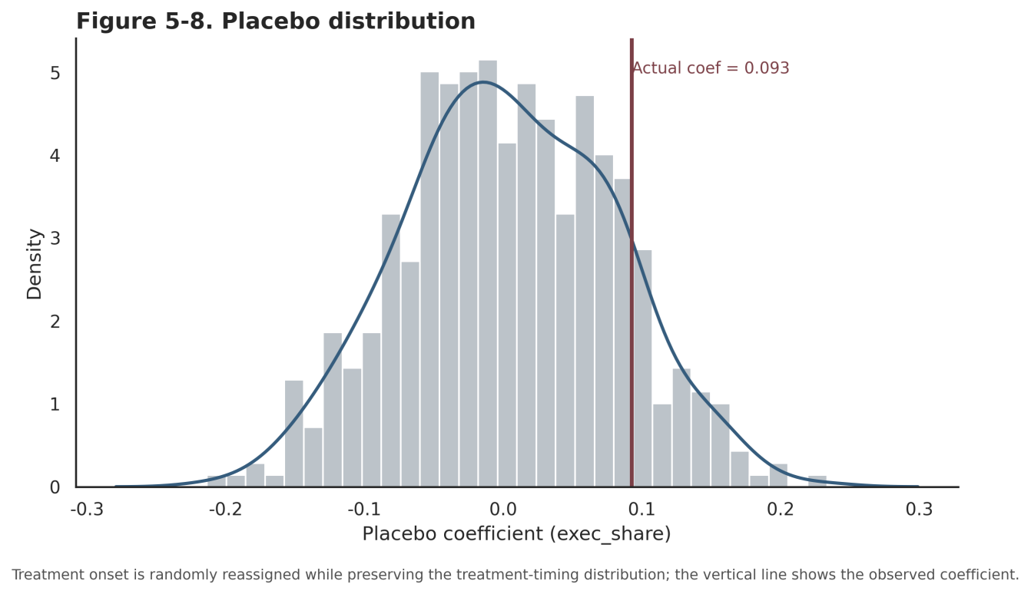
图9 安慰剂分布图
这部分对公共管理研究的含义在于：数字化改革改善PPP推进结构的经验结论具有相当稳固性，但研究者仍应诚实面对识别限制，特别是不将敏感结果、不可实施IV和方向一致但不显著的高维结果误写成更强证据。
5.7 项目级扩展分析：高低风险的辅助识别
在完成省级面板上的主识别之后，本文进一步讨论项目级高低风险识别问题。但这里必须首先说明：预测不等于因果，模型也不替代治理。第9部分的任务，只是检验在严格避免标签泄漏的前提下，文本与结构变量是否能够服务于高低风险项目的排序与识别；它不参与全文主识别，也不改写基于treat_share的面板结论。
表9报告了六类模型在严格版项目底表上的预测表现。总体看，Blending模型的AUC为0.8593，略高于XGBoost和CatBoost；Logistic模型的总体AUC略低，但Recall更高，在高风险项目召回方面更有优势；RandomForest整体表现相对较弱。对正文而言，表9承担的是扩展分析主表的功能，它展示项目级结构性高低风险具有中等偏强的可识别性，但这一定义严格限于排序与识别任务。
表9 项目级高低风险识别——六模型预测绩效比较
模型 | AUC | AP | F1 | Precision | Recall | Accuracy
Blending(RF+XGB+LGBM+CATB) | 0.8593 | 0.6914 | 0.5301 | 0.7974 | 0.3970 | 0.8688
XGBoost | 0.8589 | 0.6895 | 0.5617 | 0.7638 | 0.4442 | 0.8708
CatBoost | 0.8557 | 0.6910 | 0.5595 | 0.7555 | 0.4442 | 0.8696
Logistic | 0.8537 | 0.6515 | 0.5840 | 0.4831 | 0.7382 | 0.8040
LightGBM | 0.8519 | 0.6769 | 0.5483 | 0.7163 | 0.4442 | 0.8636
RandomForest | 0.8311 | 0.6386 | 0.1857 | 0.9412 | 0.1030 | 0.8316
为了更直观地展示模型排序能力，图10给出ROC曲线比较，图11给出PR曲线比较。前者说明模型在总体排序上的区分能力，后者则更适合不平衡样本条件下的精确率—召回率比较。两张图共同服务于同一论点：文本与结构变量可以辅助识别高风险项目，但这属于治理辅助识别而非因果解释。
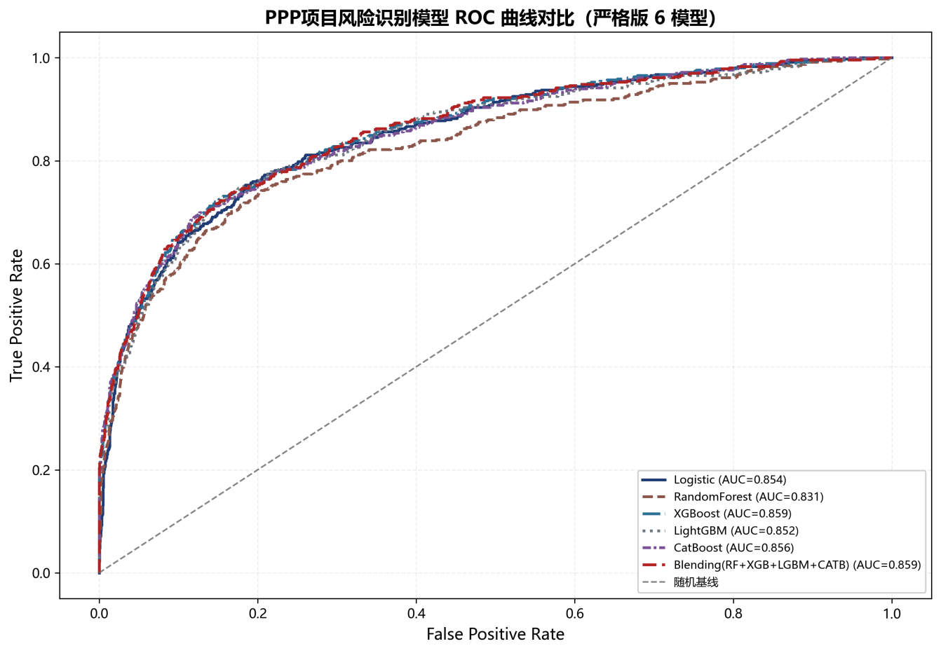
图10 项目级高低风险识别的ROC曲线比较
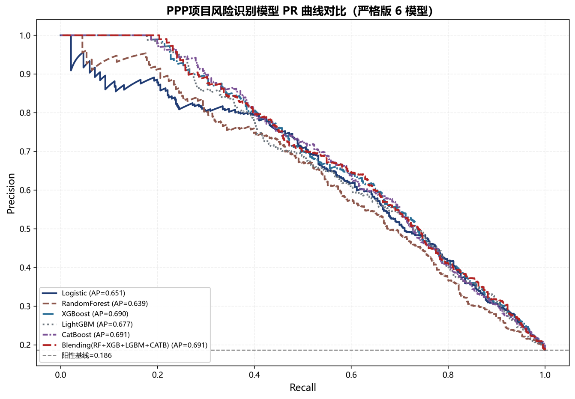
图11 项目级高低风险识别的PR曲线比较
需要同时指出的是，不同阈值下的应用权衡见附录图B3成本收益曲线。本文之所以将该图放入附录，而不纳入正文主线，是因为成本收益曲线更偏向应用场景下的阈值选择，而不是本文的主论证任务。也正因为如此，第5.7节虽然引入了ROC和PR两张结果图，但其写作强度仍低于前文的主识别、机制和稳健性部分。
这里必须坚持两条边界。第一，表9以及图10、图11展示的是排序和识别能力，而不是制度因果效应，因此不能与前文的多期DID/TWFE结论混写。第二，模型性能略高并不意味着某种算法已经替代治理判断。对公共管理研究而言，这一部分更合理的定位是治理辅助工具：它可以帮助识别需要重点关注的项目，但无法替代前端规范、审批约束和跨部门协同本身。
6 结论与展望
本文围绕政务服务数字化改革与PPP治理之间的关系，构建了一条由政策文本量化、省级面板识别和项目级扩展分析相衔接的研究路径。与将数字化改革简单写成“全面提升治理质量”的宽泛叙述不同，本文更关注改革首先改变了PPP治理中的哪一类具体环节。基于正式口径的省级主面板和多期DID/TWFE识别，本文得到三个层次分明的结论。
第一，数字化改革最稳定的作用首先体现为PPP项目推进结构的优化。执行阶段占比显著上升，采购阶段占比显著下降，构成了全文最稳固、也是最适合进入主结论的证据。这意味着数字化改革在PPP领域的现实作用，首先不是抽象地提升一切治理质量指标，而是通过改善政府内部流程衔接、前端程序环境和执行转换效率，推动项目由前端准备向执行落地转移。
第二，综合治理质量指标存在正向信号，但稳定性不足，不能承担全文主结论。无论在基准结果还是在稳健性检验中，ppp_quality_zindex都没有形成与推进结构结果同等稳固的统计支持。因此，本文只把这一结果理解为边际改善方向，而不把它提升为“治理质量全面提升”的强断言。与之相应，事件研究结果也只能用于说明动态路径和识别边界，而不能被写成“平行趋势成立”的附加证明。
第三，机制分析支持“接口优先、前端规范先行、部分机制成立”的判断，但不支持完整稳定的强中介链条。A维度所代表的数字治理接口与数据协同率先响应，前端规范和采购—执行治理维度存在局部传导，但严格中介检验并未成立。项目级扩展分析进一步表明，在严格避免标签泄漏的前提下，PPP项目的高低风险具有一定可识别性，但这一部分仅构成治理辅助识别，不参与主识别，也不替代制度治理。
基于上述结果，本文的政策含义可以集中在四个方面。其一，数字政府建设在PPP领域的现实着力点，应更多放在跨部门协同、信息联通和程序接口重构上，而不是期待抽象质量指标的即时跃升。其二，前端规范准入、物有所值论证、财政承受能力审查和实施方案审批等环节，是数字化改革转化为推进结构改善的关键节点，应作为治理重心予以持续优化。其三，采购与执行之间的衔接效率，是观察PPP治理过程是否改善的重要窗口，相关部门的数字化改革绩效评估不宜只停留在平台建设数量或事项上线比例层面。其四，项目级模型识别可以作为高风险筛查和辅助预警工具，但其使用必须建立在标签与特征严格分离、预测与因果严格分离的原则之上。
本文同时存在几项需要明确承认的局限。首先，动态结果显示处理前趋势并不完全平稳，因此事件研究部分只能作为路径展示和识别边界说明。其次，综合治理质量指标目前仍不够稳固，后续若要增强这一部分说服力，需要进一步统一质量指标口径并补强正式结果。再次，机制链条只显示局部传导而非完整闭合，这意味着当前材料更适合支持“阶段性机制”而非“强机制链条”。最后，项目级扩展分析本质上属于预测任务，不能直接服务于因果推断。
后续研究可以沿着三个方向推进。第一，进一步完善与统一PPP治理质量指标，使其能够更稳定地区分推进结构优化与综合质量提升之间的关系。第二，结合更细粒度的项目时点数据，考察数字化改革如何影响PPP阶段转换速度和持续时间，从而更直接识别治理过程重组。第三，在严格避免标签泄漏的前提下，引入更丰富的制度语义特征和项目约束信息，提升项目级风险辅助识别的解释力与政策适用性。
参考文献
以下参考文献依据当前项目工作目录中的正式文献包和正文实际使用需求整理。作者、年份、期刊、卷期与页码在正式投稿前仍需按目标期刊体例统一核校。
1. 汪峰. 经济增长目标引领与项目推进：基于中国PPP项目进程的分析[期刊信息待核].
2. 李晓宇. 人工智能的新测度方法及其应用[期刊信息待核].
3. 周玮. 机器学习与会计舞弊治理：基于非遴选因子的预测视角[期刊信息待核].
4. PPP政策内容分析及其市场影响[期刊信息待核].
5. 基于深度学习的我国科技政策属性识别[期刊信息待核].
6. 政策取向一致性与企业高质量绿色转型[期刊信息待核].
7. 地方政府视域下的文本分析研究[期刊信息待核].
8. 变与稳：危机事件触发政策系统的差异化调适[期刊信息待核].
9. 大数据综合试验区提升企业数据资产化的机制[期刊信息待核].
10. 数字风险治理：研究脉络、理论框架及未来展望[期刊信息待核].
11. 基于BERTopic的计算机视觉领域热点技术主题及演化分析[期刊信息待核].
12. 政策信息学视角下政策文本量化方法研究进展[期刊信息待核].
13. 注册制改革、信息披露与投资者行为：基于创业板定向增发的证据[期刊信息待核].
14. 基于大语言模型的多阶段网络舆情驱动群体共识决策方法研究[期刊信息待核].
15. Saito, T., & Rehmsmeier, M. The precision-recall plot is more informative than the ROC plot when evaluating binary classifiers on imbalanced datasets[J]. *PLOS ONE*, 2015, 10(3): e0118432.
16. Sun, L., & Abraham, S. Estimating dynamic treatment effects in event studies with heterogeneous treatment effects[J]. *Journal of Econometrics*, 2021, 225(2): 175-199.
附录A 文本分析诊断与样本补充
A1 主题相似性矩阵
正文第4章已经说明，双层主题嵌入结构主要用于证明文档级文本与省—年治理测度之间存在可解释的语义对应关系；附录A1进一步给出BERTopic主题相似性矩阵，用于从主题之间的相关结构出发，对主题划分与主题映射的诊断合理性进行补充说明。
A2 附录表
附表A 样本层级与窗口说明
层级/窗口 | 数量 | 说明
全量政策文本池 | 165 | 扩展与审计窗口
正式DID文档样本 | 1307 | 主识别窗口 2014—2022
省—年平衡文本单元 | 288 | 方案2 平衡口径
V3主面板观测 | 266 | 覆盖地区单元=32
正式基准回归样本 | 262 | 表4对应样本
首次处理年2016 | 28 | 多期DID主要处理批次
首次处理年2017 | 1 | 少量后续处理
附表B 主题维度覆盖率
维度 | 文档覆盖率 | 平均share | 平均idx | 说明
A维度 | 0.7506 | 0.0788 | 29.7637 | 文档级代码本覆盖率诊断
B维度 | 0.8401 | 0.4897 | 62.3245 | 文档级代码本覆盖率诊断
C维度 | 0.9533 | 0.4315 | 167.8381 | 文档级代码本覆盖率诊断
D维度 | 0.7666 | 0.0000 | 30.4879 | 文档级代码本覆盖率诊断
附表C 处理年份结构
处理年份结构 | 地区数 | 说明
2016 | 28 | 首个处理年份的主体批次
2017 | 1 | 后续少量进入处理
Never-treated | 3 | 新疆生产建设兵团、海南、青海
附表D 核心变量扩展描述统计
变量 | 均值 | 标准差 | 最小值 | 最大值
ppp_governance_capacity_index | 0.0604 | 0.4730 | -1.3530 | 1.7378
ppp_norm_risk_index | 0.0762 | 0.5366 | -1.4887 | 2.1507
dfi | 263.8445 | 97.5400 | 61.4700 | 458.9700
digital_econ | 0.1353 | 0.1047 | 0.0174 | 0.5903
ln_ppp_inv | 9.9757 | 1.8626 | 2.9444 | 12.8900
doc_count | 4.9023 | 6.7822 | 0.0000 | 42.0000
total_chars | 17415.4211 | 24242.5218 | 0.0000 | 166244.0000
total_sentences | 302.2895 | 434.5629 | 0.0000 | 3147.0000
附录B 项目级扩展分析补充
B3 成本收益曲线
正文第5.7节已经指出，ROC和PR图用于展示排序识别能力，而不同阈值下的应用权衡则更适合放在附录中单独呈现。附录图B3展示了不同阈值下的成本收益曲线，其作用是辅助理解模型在实际筛查场景中的取舍，而不是提供新的因果证据。
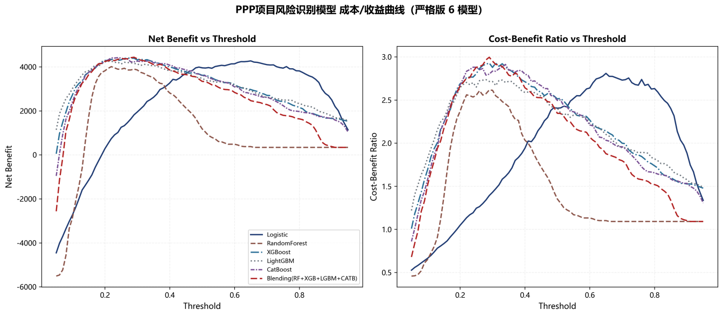
图B3 不同阈值下的成本收益权衡
附录说明
1. 本次修订后的正文主表已经重排为表1至表9，所有原先错配的旧表均不再占用正文原表号。
2. 原有样本层级、处理年份结构和扩展描述统计等信息被降格并整理到附录表中，不再冒充正文主表。
3. 正文核心图已经调整为研究设计中的文本工程图与双层嵌入图、实证部分的描述性事实图、DID主结果图、动态路径图、稳健性图和项目级扩展识别图；成本收益曲线保留在附录。

